Федеральное государственное бюджетное образовательное учреждение высшего образования «Красноярский государственный медицинский университет имени профессора В.Ф.Войно-Ясенецкого»
Министерства здравоохранения Российской Федерации

Кафедра кардиологии, функциональной и клинико-лабораторной диагностики ИПО

Зав.кафедрой: ДМН, Профессор Матюшин Г. В.
Ответственный за ординатуру: КМН, доцент Кузнецова О.О.

Реферат на тему:
«Спирометрия»

Выполнила: Ординатор 2 года обучения, Соловьева Ю.Н.
Проверила: КМН, доцент Кузнецова О.О.

Красноярск 2024
Содержание
- Показания
- Противопоказания
- Методика исследования
- Подготовка
- Показатели
- Анализ
- Бронходилатационный тест
- Литература

Спирометрия представляет собой неинвазивный метод измерения воздушных потоков и объемов как функции времени с использованием форсированных маневров. Наиболее частым показанием к проведению спирометрического исследования является диагностика обструкции дыхательных путей. При обструктивных нарушениях происходит снижение экспираторных потоков, патофизиологической основной которого является повышение сопротивления дыхательных путей. Для оценки тяжести обструктивных нарушений в большинстве случаев используют степень отклонения ОФВ1 от должного значения.
Показания к Спирометрии Диагностика:
- установление причины респираторных жалоб больного, клинических симптомов либо отклонений в лабораторных показателях;
- оценка влияния болезни на легочную функцию;
- скрининг популяций людей с высоким риском легочных заболеваний;
- предоперационная оценка риска;
- оценка прогноза заболевания;
- оценка функционального состояния перед участием пациента в программах с физическими нагрузками высокого уровня.
Наблюдение:
- оценка эффективности лечебных мероприятий;
- мониторирование течения заболевания с нарушением легочной функции;
- наблюдение за популяциями лиц, подвергающихся воздействию неблагоприятных факторов;
- мониторирование побочных эффектов лекарств с известной способностью вызывать повреждения легких.
Экспертная оценка нетрудоспособности:
- обследование больного перед началом реабилитации;
- оценка рисков как части экспертной оценки нетрудоспособности;
- экспертная оценка состояния здоровья по другим юридическим поводам.

Противопоказания к спирометрии
Спирометрия не имеет абсолютных противопоказаний, но маневр форсированного выдоха следует выполнять с осторожностью:
- у больных с развившимся пневмотораксом и в течение 2 недель после его разрешения;
- в первые 2 недели после развития инфаркта миокарда, после офтальмологических и полостных операций; 3) при выраженном продолжающемся кровохарканье;
4) при тяжелой бронхиальной астме.

Методика исследования
Объем легких можно измерить двумя способами. В первом случае непосредственно измеряется объем вдыхаемого или выдыхаемого воздуха и время. Строится график зависимости объема легких от времени - кривая объем–время (спирограмма) (рис.1). В другом случае измеряется поток и время, а объем рассчитывают, умножая поток на время. Строится график зависимости объемной скорости потока от объема легких - кривая поток– объем (рис.2).
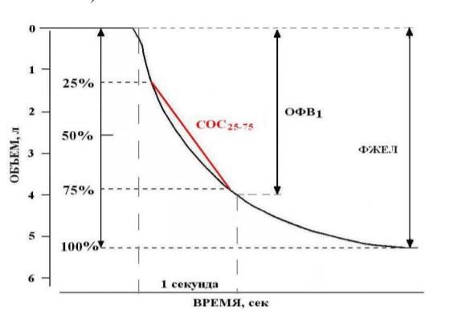
Рисунок 1– Спирограмма форсированного выдоха
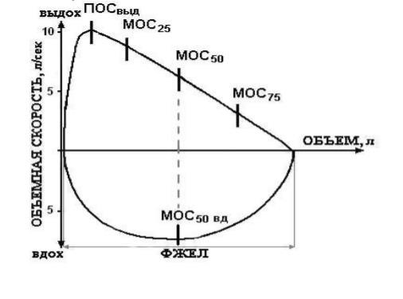
Рисунок 2 – Нормальная петля поток-объем, полученная при максимальных вдохе и выдохе
Таким образом, обе кривые отражают одинаковые параметры: интегральное выражение скорости воздушного потока дает объем, который, в свою очередь, можно представить как функцию времени. И наоборот, объем выдыхаемого воздуха можно дифференцировать относительно времени, чтобы определить скорость потока. Представление результатов спирометрии в виде кривой поток–объем является наиболее простым для интерпретации и наиболее информативным.
Спирометрическое исследование можно проводить при спокойном и при форсированном дыхании.
При спокойном дыхании необходимо оценить паттерн дыхания, определить жизненную емкость легких (ЖЕЛ) и ее составляющие: резервный объем выдоха (РОвыд) и емкость вдоха (Евд). ЖЕЛ – максимальный объем воздуха, который можно вдохнуть или выдохнуть - является основным показателем, получаемым при спирометрии на фоне спокойного дыхания. Измерение ЖЕЛ может быть проведено одним из нижеследующих способов:
- ЖЕЛ вдоха (ЖЕЛвд): измерение производится пациенту в расслабленном состоянии без излишней спешки, но в то же время проводящему исследование не следует умышленно сдерживать пациента. После полного выдоха делается максимально глубокий вдох.
- ЖЕЛ выдоха (ЖЕЛвыд): измерение производится в аналогичной манере из состояния максимально глубокого вдоха до полного выдоха.
Для определения жизненной емкости легких рекомендуется измерять ЖЕЛвд; если же это невозможно, то в качестве альтернативы может быть использован показатель ЖЕЛвыд.
С помощью маневра форсированного выдоха измеряют форсированную жизненную емкость легких (ФЖЕЛ) и показатели объемной скорости воздушного потока.
Измерение ФЖЕЛ может быть проведено различными способами (максимальный вдох делается после спокойного или после полного выдоха, перед форсированным выдохом делается или нет пауза). Но предшествующий маневру ФЖЕЛ вдох оказывает существенное влияние на экспираторные скоростные показатели, поэтому для получения максимальных результатов исследования мы рекомендуем после спокойного выдоха делать максимально глубокий вдох и сразу же после этого без паузы выдохнуть весь воздух с максимальным усилием. Пауза на высоте вдоха может вызвать «стрессовое расслабление» со снижением эластической тяги и увеличением растяжимости дыхательных путей, что ведет к уменьшению скорости выдоха.
Все исследования легочной функции выполняются с носовым зажимом либо зажатием ноздрей пальцами, загубник спирометра следует плотно обхватить губами и зубами. После максимально глубокого вдоха (от уровня функциональной остаточной емкости) пациент должен сделать мощный выдох с максимальным усилием, продолжая его до полного опорожнения легких. Во время маневра рекомендуется словами и жестами поощрять пациента делать максимально мощный выдох и продолжать его максимально долго. В то же время следует внимательно наблюдать за пациентом во избежание нежелательных явлений, связанных с резким и глубоким выдохом (например, синкопальных состояний). Одновременно необходимо следить за графическим отражением результатов теста на дисплее спирометра, что позволяет визуально оценить качественность маневра. Если пациент жалуется на головокружение или другое ухудшение самочувствия, следует сделать паузу до исчезновения нежелательных явлений или прекратить исследование. Уменьшение усилия при форсированном выдохе приводит к завышению спирометрических показателей и неправильной интерпретации результатов исследования.

Подготовка к спирометрии
Перед началом исследования рекомендуется:
- проверить калибровку спирометра;
- задать пациенту вопросы о недавнем курении перед исследованием, имеющихся заболеваниях, использовании лекарственных препаратов, которые могут повлиять на результаты;
- измерить рост и вес пациента;
- внести данные о пациенте в спирометр;
- правильно усадить пациента перед спирометром: пациент должен сидеть с прямой спиной и слегка приподнятой головой. Спирометрию рекомендуется выполнять в положении пациента сидя в кресле с подлокотниками, но без колесиков. Если особые обстоятельства требуют проведения исследования в положении пациента стоя или каком-либо другом, это должно отражаться в протоколе исследования.
- объяснить и показать пациенту, как правильно выполнить дыхательный маневр;
- при наличии у пациента съемных зубных протезов не рекомендуется снимать их перед исследованием, чтобы не нарушать геометрию ротовой полости. Однако иногда плохо установленные протезы не позволяют пациенту герметично обхватывать загубник и становятся причиной утечки воздуха; в этой ситуации рекомендуется повторить дыхательный маневр после снятия протезов.
Курение пациента должно быть исключено как минимум за 1 час, употребление алкоголя – за 4 ч до исследования, значительные физические нагрузки – за 30 мин до исследования. Одежда пациента не должна стягивать грудную клетку и живот. В течение 2 ч перед исследованием не рекомендуется обильный прием пищи.

Показатели спирометрии
С помощью маневра форсированного выдоха измеряют ФЖЕЛ и показатели объемной скорости воздушного потока (ОФВ1, отношение ОФВ1/ФЖЕЛ, СОС25-75, максимальные объемные скорости на уровнях 25, 50 и 75% ФЖЕЛ, ПОСвыд).

Форсированная жизненная емкость легких (ФЖЕЛ)
ФЖЕЛ – максимальный объем воздуха, который человек может выдохнуть после максимально глубокого вдоха. ФЖЕЛ снижается при многих видах патологии, а повышается только в одном случае – при акромегалии. При этом заболевании все остальные легочные параметры остаются нормальными.
Причины снижения ФЖЕЛ:
- Патология легочной ткани (резекция легких, ателектаз); состояния, при которых уменьшается растяжимость легочной ткани (фиброз, застойная сердечная недостаточность). При обструктивных легочных заболеваниях ФЖЕЛ также снижается за счет замедления опорожнения легких.
- Патология плевры и плевральных полостей (утолщение плевры, плевральный выпот, опухоли плевры с распространением на легочную ткань).
- Уменьшение размеров грудной клетки. Легкие не могут расправляться и спадаться в полной мере, если движения грудной стенки (в том числе брюшного компонента) ограничены.
- Нарушение нормальной работы дыхательных мышц, в первую очередь диафрагмы, межреберных мышц и мышц брюшной стенки, которые обеспечивают расправление и опустошение легких.
Таким образом, нетрудно установить причину снижения ФЖЕЛ в каждом конкретном случае.
Следует помнить, что ФЖЕЛ - это максимальная форсированная экспираторная жизненная емкость легких, у больных с обструктивными заболеваниями легких ФЖЕЛ может быть существенно меньше, чем ЖЕЛ, измеренная при спокойном дыхании.

Объем форсированного выдоха за 1 секунду (ОФВ1)
Из всех показателей наиболее важным является максимальный объем воздуха, который человек может выдохнуть за первую секунду маневра ФЖЕЛ – ОФВ1. Он относительно независим от усилия, приложенного во время маневра выдоха, и отражает свойства легких и дыхательных путей. ОФВ1 – наиболее воспроизводимый, часто используемый и самый информативный показатель спирометрии.
При снижении скорости воздушного потока, например, при эмфиземе, ХОБЛ, бронхиальной астме, муковисцидозе, ОФВ1 снижается соответственно тяжести обструкции. ФЖЕЛ при этом также уменьшается, но, как правило, в меньшей степени. При рестриктивных нарушениях (ограничении расправления легких), например при легочном фиброзе, ОФВ1 также снижается.

Соотношение ОФВ1/ФЖЕЛ
Важным спирометрическим показателем является отношение ОФВ1/ФЖЕЛ, которое обычно выражается в процентах и является модификацией индекса Тиффно. Объем воздуха, выдыхаемый за первую секунду, представляет собой достаточно постоянную долю ФЖЕЛ независимо от размера легких. У здорового человека это соотношение составляет 75–85%, но с возрастом скорость выдоха снижается в большей степени, чем объем легких, и отношение несколько уменьшается. У детей, наоборот, скорости воздушных потоков высокие, поэтому соотношение ОФВ1/ФЖЕЛ у них, как правило, выше – около 90%. При обструктивных нарушениях отношение ОФВ1/ФЖЕЛ снижается, поскольку ОФВ1 снижается соответственно тяжести обструкции. ФЖЕЛ при этом также уменьшается, но, как правило, в меньшей степени. При легочной рестрикции без обструктивных изменений ОФВ1 и ФЖЕЛ снижаются пропорционально, следовательно, их соотношение будет в пределах нормальных величин или даже немного выше.
Таким образом, при необходимости дифференцировать обструктивные и рестриктивные нарушения оценивают соотношение ОФВ1/ФЖЕЛ.

Другие показатели максимального экспираторного потока
СОС25-75 – средняя объемная скорость в средней части форсированного экспираторного маневра между 25% и 75% ФЖЕЛ. Этот показатель можно измерить непосредственно по спирограмме либо рассчитать по кривой поток–объем.
Максимальные объемные скорости экспираторного потока (МОС25, МОС50 и МОС75) зависят от приложенного экспираторного усилия, поэтому не играют существенной роли при определении типа и тяжести нарушений легочной вентиляции.
Пиковая объемная скорость выдоха (ПОСвыд), которая также называется максимальной экспираторной скоростью – показатель, который измеряется в течение короткого отрезка времени сразу после начала выдоха и выражается либо в л/мин, либо в л/сек.

Анализ результатов спирометрии
Интерпретация результатов спирометрии строится на анализе основных спирометрических параметров (ОФВ1, ЖЕЛ, ОФВ1/ЖЕЛ).

Обструктивные вентиляционные нарушения
Наиболее частое показание к проведению спирометрического исследования – выявление обструкции дыхательных путей и оценка ее выраженности. Обструктивный тип вентиляционных нарушений характеризуется снижением соотношения ОФВ1/ФЖЕЛ при нормальной ФЖЕЛ. Патофизиологической основной снижения максимального экспираторного потока при бронхиальной обструкции является повышение сопротивления дыхательных путей, однако при недостаточном усилии, приложенном пациентом во время выполнения маневра ФЖЕЛ, максимальный экспираторный поток также будет снижен.
Ранними признаками обструктивных нарушений вентиляции у пациентов без клинических проявлений, возможно, могут служить изменение формы экспираторной кривой поток-объем и снижение скоростных показателей, измеренных при низких легочных объемах во время теста
(рис.3).
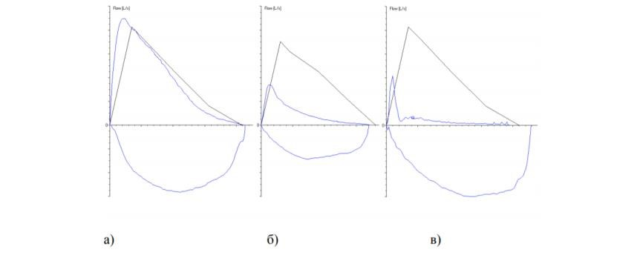
Рисунок 3 – Кривые поток-объем у больных с обструктивными заболеваниями органов дыхания: а) и б) бронхиальной астмой и в) эмфиземой легких

Рестриктивные вентиляционные нарушения
Рестриктивные нарушения вентиляции обусловлены процессами, снижающими растяжимость легких и, следовательно, ограничивающими наполнение легких воздухом. В начале развития патологических нарушений, когда объем легких еще не снижен, скоростные показатели и отношение ОФВ1/ФЖЕЛ могут увеличиваться вследствие того, что паренхима легких оказывает большее растягивающее действие на дыхательные пути: просвет бронхов увеличивается относительно объема легких. При прогрессировании заболевания происходит уменьшение воздушности легочной ткани. Это проявляется снижением ЖЕЛ, кривая поток-объем становится высокой и узкой (рис. 4, а). Пиковая объемная скорость обычно остается нормальной, после пика наблюдается быстрое линейное снижение потока. Форма кривой может и не меняться, а представлять собой пропорционально уменьшенную копию должной кривой, как, например, при пульмонэктомии (рис. 4,б).

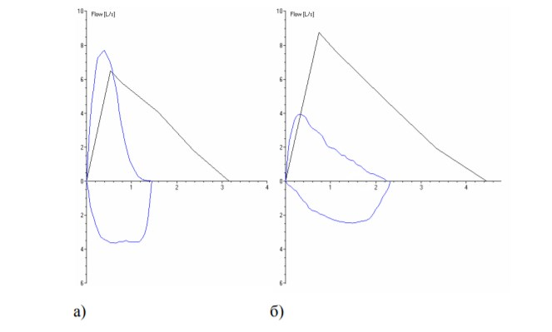
Рисунок 4 – Кривые поток-объем у больных с рестрективными
вентиляционными нарушениями: а) фиброзом легких и б) пульмонэктомией

Бронходилатационный тест
При первичном исследовании функции дыхания почти всегда желательно выполнить бронходилатационный тест (или бронходилатационную пробу), то есть повторить спирометрию после ингаляции бронходилататора.
Показания для проведения бронходилатационного теста:
- установление обратимости бронхиальной обструкции, включая пациентов с нормальными показателями исходной спирометрии;
- определение потенциального эффекта бронхолитической терапии;
- мониторирование динамики легочной функции у больных с хроническими респираторными заболеваниями при длительном
(многолетнем) наблюдении.
Противопоказаний к проведению бронходилатационного теста не существует за исключением тех ситуаций, в которых противопоказано выполнение спирометрии, и случаев непереносимости бронхорасширяющих препаратов. Если пациент не переносит β2-агонисты, то в качестве бронходилататора можно использовать М-холинолитик короткого действия.
Методика проведения бронходилатационного теста
Реакция на бронходилататор является интегральной физиологической реакцией, в которую вовлечены эпителий дыхательных путей, нервы, медиаторы и гладкие мышцы.
Если врач ставит задачей исследовать обратимость бронхиальной обструкции, то перед проведением бронходилатационного теста следует прекратить использование любых бронхорасширяющих препаратов на срок, соответствующий длительности их действия. Короткодействующие ингаляционные β2-агонисты (сальбутамол, фенотерол) и антихолинергические препараты (ипратропия бромид) следует отменить за 46 ч, пролонгированные β2-агонисты (сальметерол, формотерол) и метилксантины - за 12 ч, пролонгированные холинолитики (тиотропия бромид, гликопиррония бромид) – за 24 ч до исследования.
Бронходилатационный ответ зависит от многих факторов, определяющих достоверность результатов: выбора бронходилататора и его дозы (чем выше доза, тем больше ответ), времени, прошедшего после ингаляции (как правило, реакция измеряется на пике действия препарата), способа доставки препарата в дыхательные пути (дозированный аэрозоль или небулайзер), соблюдения критериев воспроизводимости как исходной, так и повторной спирометрии и способа расчета бронходилатационного ответа.
Для достижения максимально возможной бронходилатации рекомендуется использовать короткодействующие β2-агонисты, например сальбутамол, в виде дозированного аэрозольного ингалятора в максимальной разовой дозе 400 мкг (четыре ингаляции по 100 мкг с интервалом в 30 сек) или фенотерол в максимальной разовой дозе 400 мкг (4 ингаляции по 100 мкг с интервалом в 30 сек) с помощью спейсера, с соблюдением всех правил ингаляционной техники для дозированных аэрозольных ингаляторов (после спокойного неполного выдоха - плавный максимально 29 глубокий вдох с активацией ингалятора (нажатием на клавишу) одновременно с началом вдоха, задержка дыхания на высоте вдоха на 10 сек).
Повторную спирометрию проводят через 15 минут. При использовании М-холинолитика в качестве бронходилататора максимальная разовая доза составляет 160 мкг (4 дозы по 40 мкг) или их комбинации; повторную спирометрию выполняют через 30 мин.
Интерпретация результатов бронходилатационного теста
Обратимость бронхиальной обструкции определяется по изменению ОФВ1 или ФЖЕЛ. Другие показатели спирометрии, в том числе потоки, измеренные на разных уровнях ФЖЕЛ (МОС25, МОС50, МОС75, СОС25-
75), не используются для оценки обратимости обструкции дыхательных путей в связи с их крайне высокой вариабельностью.
Интерпретация результатов бронходилатационного ответа состоит из нескольких этапов. На первом этапе необходимо определить, превышают ли полученные данные вариабельность измерения, которая составляет
Отсутствие положительной реакции на короткодействующий бронхолитик в условиях бронходилатационного теста не означает нецелесообразности назначения этих препаратов пациенту с терапевтической целью. Бронходилатационный тест не позволяет дифференцировать бронхиальную астму и хроническую обструктивную болезнь легких, так как при обоих этих заболеваниях могут встречаться больные как с положительной реакцией на бронхолитик, так и ее отсутствием.

Литература
- Современные методы диагностики и лечения заболеваний органов дыхания. Сб. научн. тр. (Под ред. А.Г.Чучелина). - М.: Б. и., 2010.
- Спирография (методика исследования и клинического использования). Методическое письмо (ВНИИ пульмонологии)/Под ред. Канаева Н.Н. - Л.: ВНИИП, 2011.
- Современные методы диагностики и лечения заболеваний верхних дыхательных путей. Сб. статей. (Под ред. Б.Ю. Митина). - Киев: Б. и., 2015.
- Горбенко П.П. Новые медицинские технологии в профилактике и лечении заболеваний органов дыхания. Л.: ВНИИП, 2000.
- Зиневич А.Н. Приборные методы исследования органов дыхания. Л.: ЛенГИДУВ, 2008.
- Исследование функции внешнего дыхания у больных с туберкулезом легких ( методич. указания). Составлено канд. мед. наук Т. М.
Высоковой. М.: МНИИ туберкулеза, 2016.

